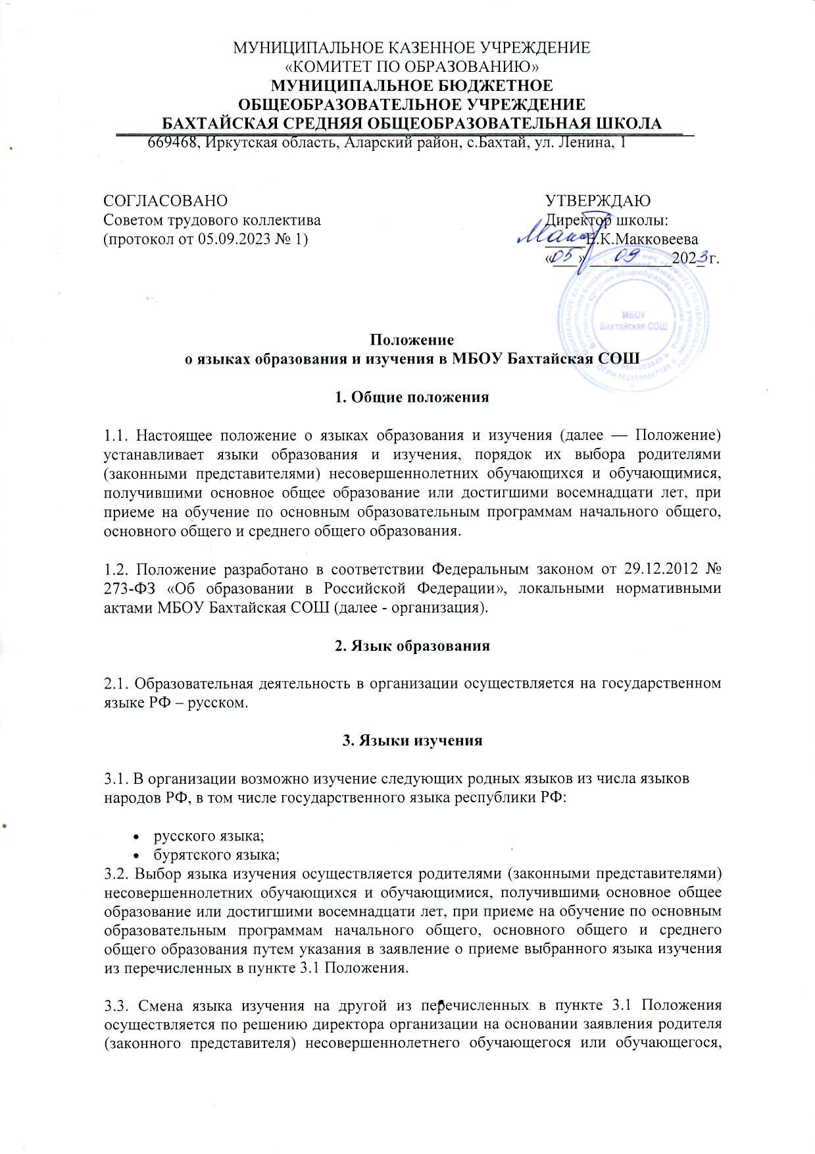получившего основное общее образование или достигшего восемнадцати лет, о смене языка изучения (родного языка из числа языков народов РФ, в том числе государственного языка республики РФ).

3.4. Изучение родного языка из числа языков народов РФ, в том числе государственного языка республики РФ, осуществляется в рамках учебных предметов:

* «Родной язык», «Родной язык и (или) государственный язык республики Российской Федерации» и «Литературное чтение на родном языке» – на уровне начального общего образования;
* «Родной язык», «Родной язык и (или) государственный язык республики Российской Федерации» и «Родная литература» – на уровне основного и среднего образования.

3.5. Изучение родного языка из числа языков народов РФ, в том числе государственного языка республики РФ, возможно также в рамках учебных предметов и учебных курсов, входящих в часть основной образовательной программы, формируемой участниками образовательных отношений, а также в рамках дополнительных образовательных программ.

3.6. Изучение иностранных языков осуществляются в соответствии с федеральными государственными образовательными стандартами, федеральными основными общеобразовательными программами, основными образовательными программами организации соответствующего уровня образования.

3.7. Организация формирует необходимое количество групп для раздельного комфортного изучения обучающимися государственного, родных и иностранных языков.